Ерчинская Наталия Константиновна

Лабораторная работа 11

Вариант 8

**Регулярное выражение:**

return(□)* (begin□ + (calc|print);) + □ * end;

□ – обозначение пробела

Для удобства введу новые обозначения:

|  |  |  |  |  |  |  |
| --- | --- | --- | --- | --- | --- | --- |
| return | □ | begin | calc | print | ; | end |
| a | b | c | d | e | f | g |

**С учетом новых обозначений регулярное выражение станет:**

a(b)*(cb+(d|e)f)+b*g

**Примеры цепочек:**

1. a c b d f g
2. a b c bb e f g
3. a c bb d f bb g
4. a bb c bb e f b g
5. a bbb c b e f g
6. a bbb c bb d bb f g
7. a c b e bbbb f g

Граф конечного автомата, распознающего цепочки, описанные регулярным выражением:

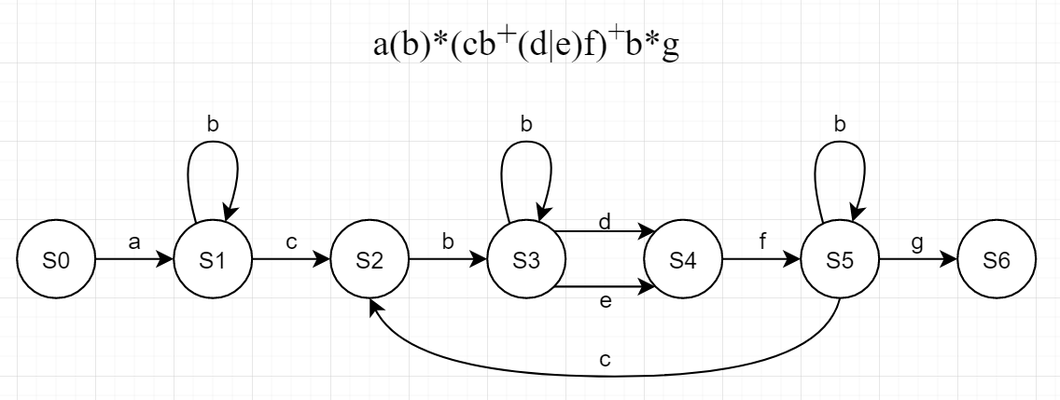

M = ({S0, S1, S2, S3, S4, S5, S6}, {a, b, c, d, e, f, g}, δ, S0, {S6})

Таблица переходов состояний:

|  |  |  |  |  |  |  |  |  |
| --- | --- | --- | --- | --- | --- | --- | --- | --- |
|  | a | b | c | d | e | f | g | λ |
| S0 | S1 | ∅ | ∅ | ∅ | ∅ | ∅ | ∅ | ∅ |
| S1 | ∅ | S1 | S2 | ∅ | ∅ | ∅ | ∅ | ∅ |
| S2 | ∅ | S3 | ∅ | S4 | S4 | ∅ | ∅ | ∅ |
| S3 | ∅ | S3 | ∅ | ∅ | ∅ | S5 | ∅ | ∅ |
| S4 | ∅ | ∅ | ∅ | ∅ | ∅ | ∅ | ∅ | ∅ |
| S5 | ∅ | S5 | S2 | ∅ | ∅ | ∅ | S6 | ∅ |
| S6 | ∅ | ∅ | ∅ | ∅ | ∅ | ∅ | ∅ | ∅ |

∅ - Пустое множество

λ – регулярное выражение, представляет множество {λ};

**Рассмотрим цепочку** a b c bb e f g

**Диаграмма мгновенных состояний:**

a b c bb e f g -> b c bb e f g -> c bb e f g -> bb e f g -> b e f g -> e f g -> f g -> g -> -> λ